1．下列关于细胞分裂和分化的叙述，正确的是(　　)

A．植物器官的形成是细胞增殖的结果

B．癌细胞既能无限增殖，又能完成正常的细胞分化

C．机体不同组织细胞中，蛋白质的种类和数量不同

D．细胞分化一定是不可逆转的

解析　植物器官的形成是细胞增殖及分化的结果。癌细胞的分化为畸形分化；细胞分化在离体状态下也可逆转(脱分化)。

答案　C

2．如图为人体中不同细胞产生过程的模式图，据图推断肌肉细胞、未成熟红细胞和神经细胞(　　)

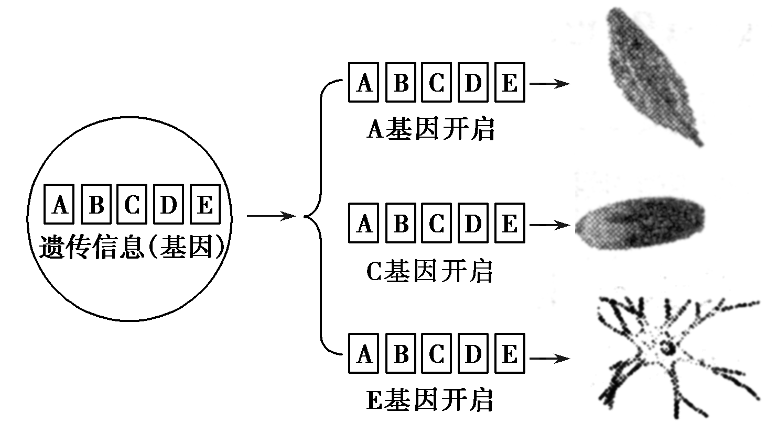

A．含有的遗传信息相同

B．含有的mRNA完全相同

C．含有的蛋白质种类完全不相同

D．形成的原因是基因的选择性丢失

解析　细胞分化过程中因基因选择性表达使得各细胞mRNA、蛋白质均不完全相同。

答案　A

3．美国科学家将分离得到的成熟的胡萝卜根的韧皮部细胞进行培养，获得了由单个细胞发育而成的完整新植株，过程图解如下。下列说法错误的是

(　　)

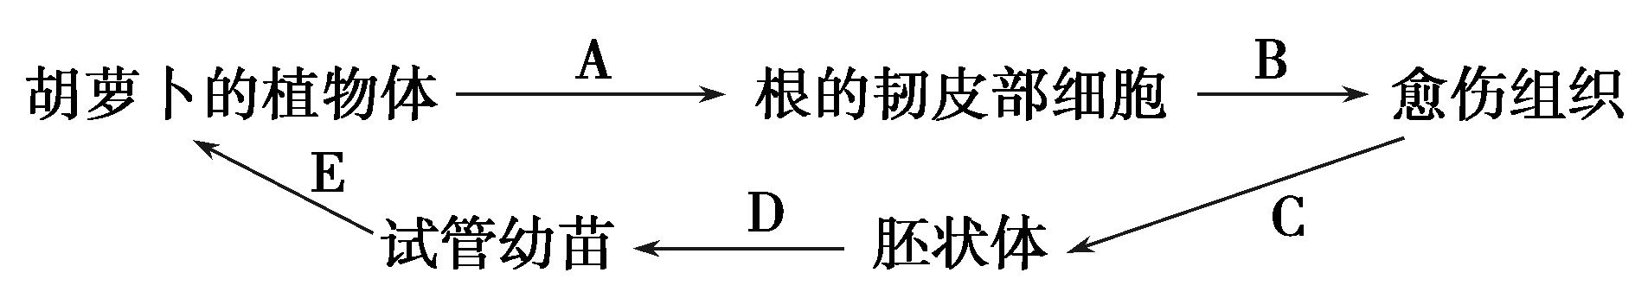

A．用根的韧皮部细胞能培养出完整植株是因为该细胞含有该物种一整套的遗传物质

B．愈伤组织细胞的染色体与韧皮部细胞的染色体相同，细胞形态结构不同

C．C过程是再分化，发生了基因的选择性表达

D．胚状体和幼苗都是幼嫩的器官或个体，因此D过程中没有细胞的衰老和凋亡

解析　幼嫩的器官或个体中也有细胞的衰老和凋亡。

答案　D

4．如图表示干细胞的三个发育途径，有关说法正确的是(　　)

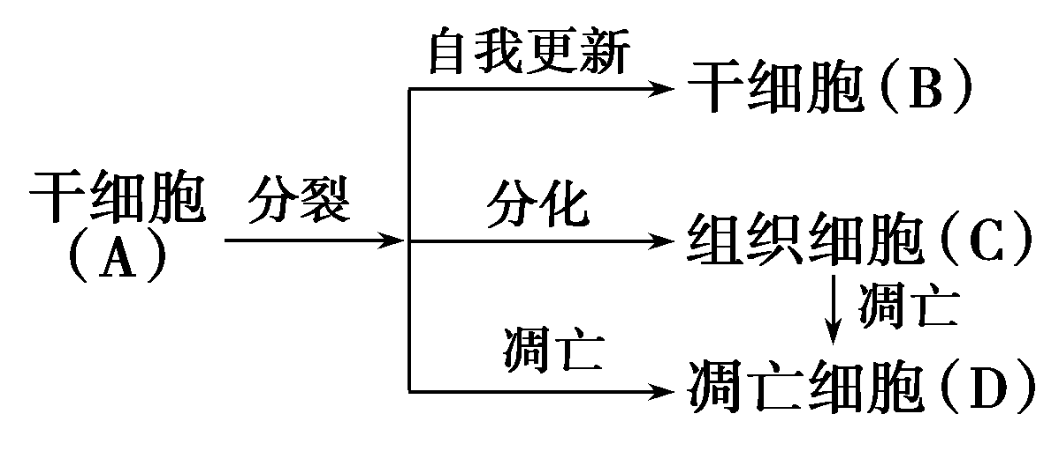

A．A→B经过有丝分裂，干细胞(B)不能无限增殖

B．C→D过程与细胞坏死的原因相同

C．A→D过程产生的凋亡细胞(D)将引起机体自身免疫疾病

D．A→C的过程遗传物质发生了改变

解析　A→B过程是干细胞通过细胞分裂实现干细胞增殖，体细胞及干细胞分裂方式为有丝分裂，机体正常细胞均不能无限增殖，A正确。C→D过程为正常的细胞凋亡，细胞坏死为细胞不正常死亡，B错误。A→D产生凋亡细胞(D)的过程是细胞正常的程序性死亡，不引起机体自身免疫疾病，C错误。A→C过程是细胞分化，此过程细胞中遗传物质不变，D错误。

答案　A

5．如图为人体细胞的生命历程，有关叙述错误的是(　　)

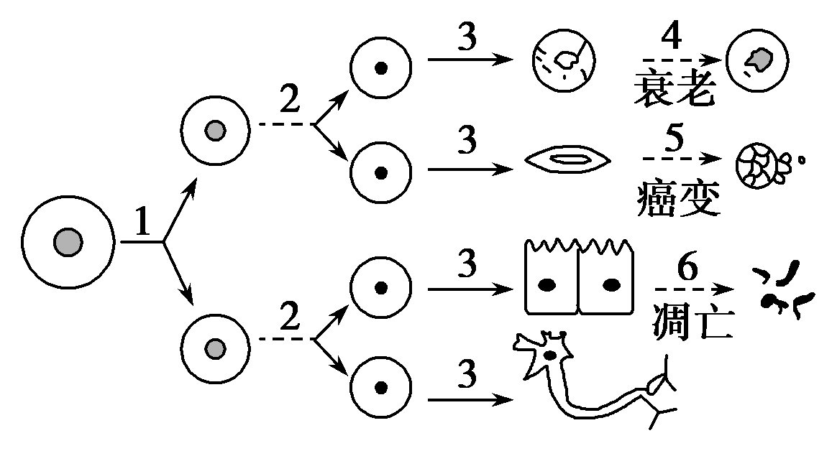

A．3和6过程均存在基因选择性表达

B．4过程的细胞内多种酶活性降低影响细胞代谢

C．5过程细胞的遗传物质改变，细胞的结构和功能发生改变

D．6过程会引起人体的衰老与死亡

解析　3为细胞分化，6为细胞凋亡，两个过程均存在基因选择性表达，A正确。4为细胞衰老，衰老细胞中多种酶活性降低，细胞代谢速率降低，B正确。5过程为细胞癌变，细胞癌变的根本原因是抑癌基因和原癌基因发生突变，细胞的结构和功能发生改变，C正确。6为细胞凋亡，有利于个体发育和新旧细胞更新，D错误。

答案　D

6．下表表示人体三种不同细胞中的基因存在及表达情况，下列有关说法不正确的是(　　)

|  |  |  |  |  |  |  |  |  |
| --- | --- | --- | --- | --- | --- | --- | --- | --- |
|  | 基因存在情况 | | | | 基因表达情况 | | | |
| 甲 | 乙 | 丙 | 丁 | 甲 | 乙 | 丙 | 丁 |
| 胰岛A细胞 | √ | √ | √ | √ | √ |  |  | √ |
| 眼晶状细胞(胚胎中) | √ | √ | √ | √ |  | √ |  | √ |
| 神经细胞 | √ | √ | √ | √ |  |  | √ | √ |

A．甲基因不可能是控制胰岛素合成的基因

B．丁基因可能是控制ATP酶合成的基因

C．三种细胞不同的根本原因是细胞中的遗传信息不同

D．三种细胞都有甲、乙、丙、丁四种基因的根本原因是人体细胞都来源于同一个受精卵

解析　甲基因在胰岛A细胞中表达，可能为胰高血糖素基因一定不是胰岛素基因，A正确；丁基因在每个细胞都表达了，ATP酶正好符合，B正确；细胞分化时遗传信息相同，C错误；同一个受精卵有丝分裂产生的子细胞基因相同，D正确。

答案　C

7．列关于细胞生命历程的叙述，正确的是(　　)

A．人体细胞的衰老就是人体的衰老

B．细胞分化导致遗传物质发生改变

C．脑细胞因缺氧而死亡的现象属于细胞坏死

D．癌变细胞的呼吸速率降低、核体积增大

解析　理解细胞的分化、衰老、癌变及坏死的原因和区别是解题的关键。人体细胞的衰老不等同于人体的衰老；细胞分化是基因选择性表达的结果，分化过程中遗传物质不发生改变；细胞在非正常条件下的死亡属于细胞坏死；衰老细胞的呼吸速率降低，核体积增大。

答案　C

8．科研人员研究了甘氨酸对癌细胞代谢和分裂的影响，实验结果如表所示。以下相关叙述不正确的是(　　)

|  |  |  |
| --- | --- | --- |
| 培养方式  及检测结果  细胞类型 | 在含甘氨酸的细胞培养液中培养一段时间后，检测培养液中甘氨酸的含量 | 从含有甘氨酸的细胞培养液转移到不含甘氨酸的细胞培养液中，培养一段时间后，观察细胞的分裂速度 |
| 缓慢分裂的癌细胞 | 增加 | 不变 |
| 快速分裂的癌细胞 | 减少 | 减缓 |

A．缓慢分裂的癌细胞分泌甘氨酸

B．缓慢分裂的癌细胞内蛋白质合成不需要甘氨酸

C．缺乏甘氨酸可延长快速分裂癌细胞的细胞周期

D．癌细胞的细胞膜与正常细胞相比糖蛋白减少

解析　缓慢分裂的癌细胞其合成蛋白质仍需甘氨酸。

答案　B

9．研究发现，线粒体促凋亡蛋白(smac)是细胞中一种促进细胞凋亡的关键蛋白。在正常的细胞中，smac存在于线粒体中。当线粒体收到释放这种蛋白质的信号时，就会将它释放到线粒体外，然后smac与凋亡抑制蛋白(IAPs)反应，促进细胞凋亡。下列叙述正确的是(　　)

A．smac从线粒体释放时需要载体蛋白的协助

B．细胞癌变与smac从线粒体大量释放有关

C．smac与IAPs使细胞凋亡是由基因控制的编程性死亡，与环境无关

D．细胞凋亡时，相关基因活动加强，有利于个体的生长发育

解析　smac是细胞中一种促进细胞凋亡的关键蛋白，其运出线粒体最可能是通过胞吐作用完成的，此过程不需要载体蛋白的协助；根据题干信息可推出癌细胞中smac不能从线粒体大量释放，从而导致细胞不能正常凋亡；smac与IAPs使细胞凋亡是由基因控制的编程性死亡，但与环境也有关；细胞凋亡时，相关基因活动加强，对于个体完成正常生长发育，维持内部环境的稳定以及抵御外界各种因素的干扰都起着非常关键的作用。

答案　D

10．p53蛋白对细胞分裂起监视作用。p53蛋白可判断DNA损伤的程度，如果损伤较小，该蛋白就促使细胞自我修复(过程如图所示)；若DNA损伤较大，该蛋白则诱导细胞凋亡。下列有关叙述错误的是(　　)

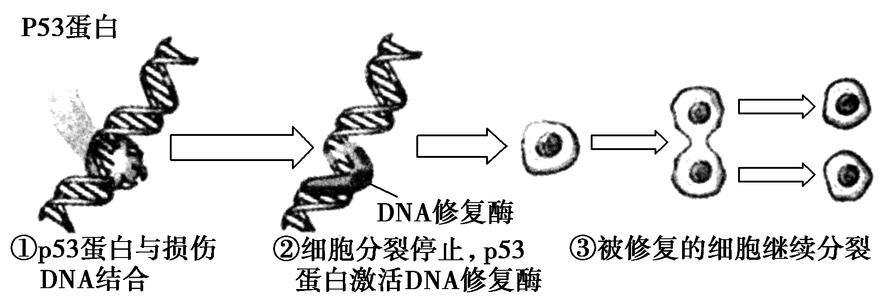

A．p53蛋白可使DNA受损的细胞分裂间期延长

B．p53蛋白可导致细胞内的基因选择性表达

C．抑制p53蛋白基因的表达，细胞将不能分裂

D．若p53蛋白基因突变，则可能导致细胞癌变

解析　DNA复制过程中如出现受损，则p53蛋白修复受损DNA过程需要相应的时间，使间期延长，A正确；p53蛋白可诱导细胞凋亡，与细胞内基因选择性表达有关，B正确；p53蛋白作用是对损伤的DNA进行修复，不影响正常的分裂，C错误；p53蛋白基因突变，则无法对损伤的DNA进行修复，可能导致细胞癌变，D正确。

答案　C

11．下表是关于细胞凋亡、细胞坏死与细胞癌变的比较，其中叙述不正确的组合是(　　)

|  |  |  |  |
| --- | --- | --- | --- |
| 项目 | 细胞凋亡 | 细胞坏死 | 细胞癌变 |
| 与基因的关系 | ①受基因控制 | ②受基因控制 | ③受突变基因控制 |
| 影响  因素 | ④由遗传机制决定的程序性调控 | ⑤受各种不利因素影响 | ⑥分为物理、化学和病毒致癌因子 |
| 对机体的影响 | ⑦对机体有害 | ⑧对机体有害 | ⑨对机体有害 |

A．②⑦ B．③④⑦⑨

C．①④⑦⑨ D．②③⑥⑧⑨

解析　细胞坏死不受基因控制，因此②错误；细胞凋亡对机体有利，因此⑦错误，所以选项A符合题意。

答案　A

12．利用不同浓度的维生素K2(VK2)培养肿瘤细胞72 h后，测定肿瘤细胞凋亡率及 与细胞凋亡相关基因bcl－2和bax的表达情况(以转录形成的mRNA相对值表示)，结果如下：

|  |  |  |  |  |  |
| --- | --- | --- | --- | --- | --- |
| VK2/(μmol·L－1) | 0 | 5 | 10 | 20 | 40 |
| 细胞凋亡率/% | 3.15 | 6.37 | 14.70 | 19.31 | 26.42 |

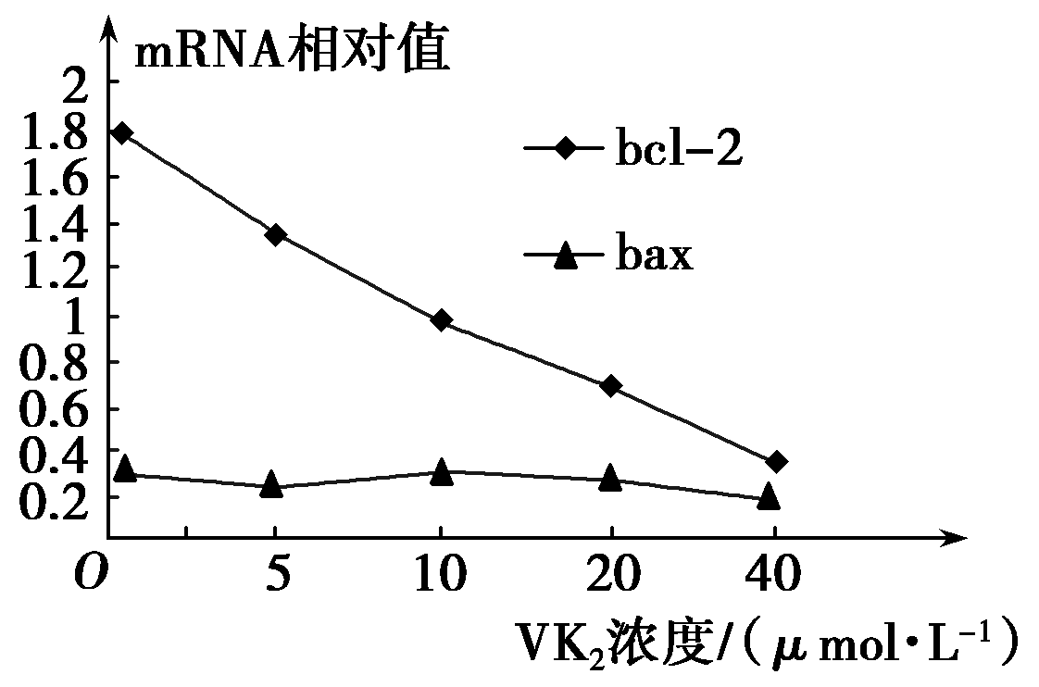

下列叙述中，最合理的是(　　)

A．肿瘤细胞在没有VK2诱导的情况下不会凋亡

B．诱导肿瘤细胞凋亡的最适VK2浓度为40 μmol/L

C．VK2诱导细胞凋亡与bcl－2基因表达减弱有关

D．bax基因稳定表达使VK2失去诱导细胞凋亡的作用

解析　表中数据显示，在没有VK2诱导下肿瘤细胞仍会有少量凋亡，表中只能显示在VK2浓度为40 μmol/L时凋亡速度大于其他组，但不能表明这是诱导凋亡的最适浓度。

答案　C

13．如图为人体细胞的分裂、分化、衰老和凋亡过程的示意图，图中①～⑥为各个时期的细胞，a～c表示细胞所进行的生理过程，据图分析：

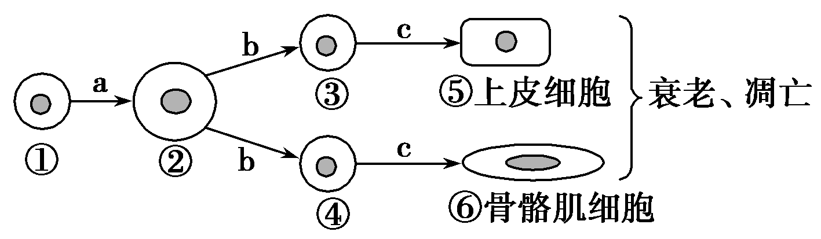

(1)细胞②不能无限长大的原因是________，

以及受________控制能力的限制。

(2)参与c过程的无膜细胞器有__________________________________，

⑤与⑥的基因型相同，但蛋白质种类和数量不同的原因是________。

(3)细胞凋亡是由________决定的细胞自动死亡的过程，吞噬细胞吞噬凋亡细胞的过程体现了细胞膜具有________的特点。

(4)光学显微镜下判断细胞发生癌变的主要依据是__________。

(5)若某些细胞发生了癌变，根本原因是细胞中的__________发生了突变。

答案　(1)受细胞表面积与体积关系(或表面积和体积之比)的限制　细胞核

(2)核糖体　基因的选择性表达

(3)基因(或遗传物质)　一定的流动性

(4)癌细胞的形态结构发生显著变化

(5)原癌基因和抑癌基因

14．干细胞中c­Myc(原癌基因)Klf4(抑癌基因)、Sox2和Oct­等基因处于活跃表达状态，Oct­的精确表达对于维持干细胞的正常自我更新是至关重要的。科学家利用逆转录病毒，将Oct­、Sox2、c­Myc和Klf4四个关键基因转入高度分化的体细胞内，让其重新变成一个多功能iPS细胞(如图所示)。请分析回答：

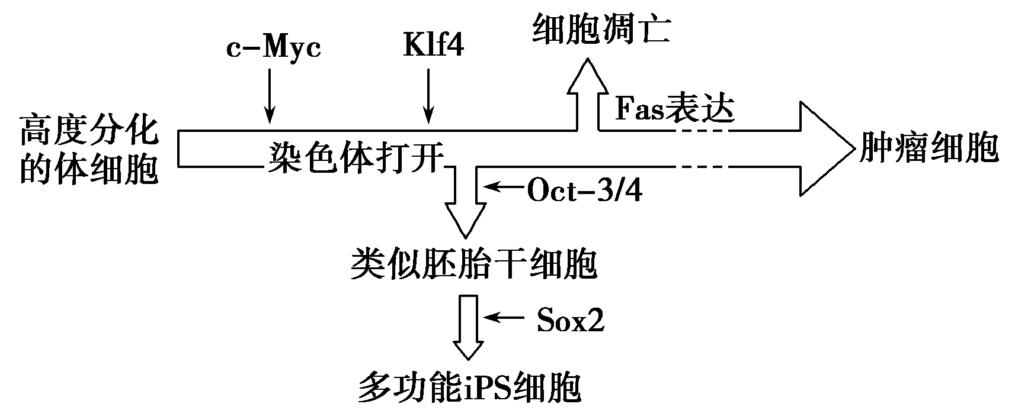

(1)Oct­基因在高度分化的细胞中处于________状态。依据图示的原理，体细胞癌变是________等基因异常表达的结果；细胞凋亡是在图中________等基因控制下的细胞____________的过程。

(2)研究人员利用小鼠体细胞诱导形成的iPS细胞，进一步诱导又获得了心肌细胞、血管平滑肌细胞等多种组织细胞，iPS细胞的这种变化过程称做________。

解析　通过图示可以推测，在高度分化的体细胞中，Oct­基因处于未表达状态或沉默状态。c­Myc、Klf4基因分别为原癌基因和抑癌基因，它们异常表达时高度分化的体细胞可以变为肿瘤细胞；在c­Myc、Klf4、Fas等基因的控制下，细胞发生程序性死亡，引起细胞凋亡。(2)iPS细胞类似胚胎干细胞，诱导其获得心肌细胞、血管平滑肌细胞等多种组织细胞的过程属于细胞分化。

答案　(1)未表达(或沉默)　c­Myc、Klf4　c­Myc、Klf4、Fas　程序性死亡　(2)细胞分化

15．雾霾环境中的致癌因子可能通过改变正常细胞中遗传物质的结构或功能使其变为癌细胞。年老体衰的人细胞发生癌变后，癌细胞特别容易冲破细胞识别作用，逃避机体的免疫监视。请根据上述材料完成下列问题。

(1)老人易患癌症原因可能是________能力降低，导致机体无法识别并杀死癌变细胞。

(2)癌细胞的特点之一是在适宜的条件下，能够无限增殖。从该特点看，致癌因子改变的基因是_______。

癌细胞的特点之二是具有转移性，原因是________。

(3)蜂毒素是工蜂毒腺分泌的多肽，研究发现，蜂毒素对多种癌细胞具有强烈的杀伤作用。阻断癌细胞增殖周期可引起细胞凋亡。科研人员为研究蜂毒素对人肺癌细胞的影响及作用机制，进行了以下实验，请回答问题。

①方法步骤

a．取4只相同的培养瓶编号，分别加入等量的完全培养液并接种等量离体肺癌细胞。

b．1号培养瓶为空白对照，向2、3、4号培养瓶中分别加入等量的2、4、6μg/mL蜂毒素溶液。

c．培养48 h后，检测并统计肺癌细胞的凋亡率，结果如图1所示。

d．重复a、b步骤，检测凋亡基因(Bax、Bel­2)的表达，结果如图2所示。

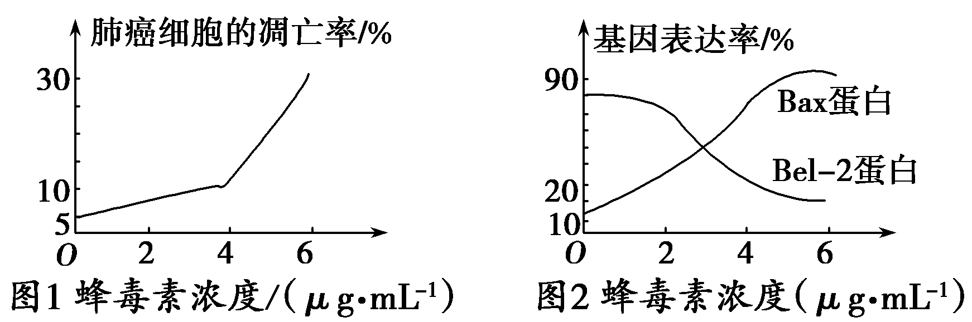

②分析讨论：

a．图1表明：______。

b．图1、图2表明：从基因水平上看，蜂毒素诱导肺癌细胞凋亡与________有关，当Bel­2蛋白/Bax蛋白的比值出现________趋势时，将会诱导肺癌细胞凋亡。

解析　(1)老人由于免疫功能下降，免疫系统对癌细胞的监控和清除功能降低，因此容易患癌症。效应T细胞与癌细胞密切接触，可使癌细胞裂解死亡，因此免疫系统对癌细胞的监控和清除功能属于细胞免疫。(2)细胞癌变的机理是在致癌因子的作用下，原癌基因和抑癌基因发生突变进而导致细胞癌变。癌细胞的细胞膜表面的糖蛋白减少，细胞间的黏着性降低，容易分散和转移。(3)分析题图可知，随蜂毒素浓度升高，肺癌细胞凋亡率升高，由此可以说明一定浓度的蜂毒素能诱导肺癌细胞凋亡，并在一定范围内，随浓度增大诱导效应增强；分析图2可知，在一定的范围内，随蜂毒素浓度升高，Bel­2基因表达率下降，Bax基因表达率上升，综合图1和图2可以推断：蜂毒素诱导肺癌细胞凋亡与Bax基因表达增强和Bel­2基因表达减弱有关。当Bel­2蛋白/Bax蛋白的比值出现下降趋势时，将会诱导肺癌细胞凋亡。

答案　 (1)细胞免疫

(2)原癌基因和抑癌基因　癌细胞表面的糖蛋白减少，从而使癌细胞之间的黏着性降低

(3)②a.一定浓度的蜂毒素能诱导肺癌细胞凋亡，并在一定范围内，随浓度增大诱导效应增强　b．Bax基因表达增强和Bel­2基因表达减弱(Bax基因和Bel­2基因表达)

降低